**紧急通知**

**请参加新疆轻工职业技术学院2021年单独招生考试的同学,在4月12日上午10时之前扫描下方二维码，填写相关信息，申请提交加入"新疆轻工职业技术学院2021年单独招生考试面试平台"，我院将对考生身份核实，并进行考试分组，考生因个人原因未申请进入钉钉考试平台，没有进行单招线上面试，视同缺考。**

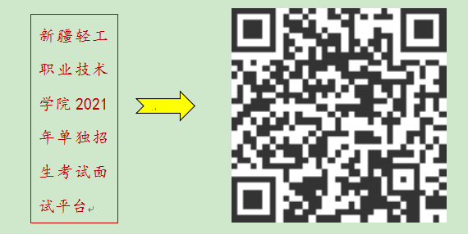

**钉钉线上面试时间为2021年4月14日上午10时（一天），考试当天考生务必保持手机网络信号畅通，全天登录钉钉用户，随时保持钉钉用户开启模式。**

**咨询电话：0991-6850027**

**新疆轻工职业技术学院招生与就业指导办公室**

**2021年4月11日**

**关注新疆轻工职业技术学院招生与就业指导办公室**

**微信公众号了解更多信息！**

